**Neuer Geschäftsführer für Salzburger Familienunternehmen:**

**Herbert Bauer „zapft“ bei Stiegl an**

**Salzburg, 2. April 2025: Die Stieglbrauerei zu Salzburg bekommt einen neuen Geschäftsführer für Marketing, Vertrieb, Logistik & HR: Mag. (FH) Herbert Bauer übernimmt mit Anfang April den Vorsitz der Geschäftsführung von Österreichs führender Privatbrauerei. Bauer hat Erfahrung mit Familienunternehmen, verfügt über hohe Gastro-Kompetenz und bringt über 20 Jahre Managementerfahrung in FMCG (Fast Moving Consumer Goods) mit. Künftig wird er für das Brauerei- und Getränkegeschäft von Stiegl verantwortlich zeichnen und die Rolle des Sprechers der Geschäftsführung übernehmen.**

Geschäftsführerwechsel in der Salzburger Privatbrauerei: Der bisherige General Manager von Coca-Cola HBC Österreich, Herbert Bauer, wechselt in die Bierbranche und ergänzt neben Erwin Huber (Finanzen) und Christian Pöpperl (Brauerei) ab sofort die Dreier-Geschäftsführung von Stiegl. Der gebürtige Niederösterreicher kann auf eine umfassende Expertise in der Getränkebranche verweisen. 2017 heuerte Bauer, der Wirtschaft an der Fachhochschule Wiener Neustadt studierte, als Verkaufsleiter bei Coca-Cola HBC in Österreich an und wurde 2020 zum General Manager ernannt. Davor war er viele Jahre für Familienunternehmen, u.a. bei Henkel AG, tätig. „Mit Herbert Bauer haben wir eine ebenso erfahrene wie engagierte Führungspersönlichkeit rekrutiert. Er kennt die Herausforderungen der Getränkebranche, versteht Familienunternehmen und vertritt unsere Werte, hat Gastro-Kompetenz und wird uns weiter zukunftsfit machen“, freut sich Stiegl-Eigentümer Heinrich Dieter Kiener. Bauers Vorgänger Dieter Moser wird die Eigentümerfamilie Kiener künftig als Wildshut-Geschäftsführer bei der Weiterentwicklung von Gut Wildshut unterstützen. Das Stiegl-Gut Wildshut wurde als „Think Tank“ für Genuss und Lebensmittel im Sinne des Kreislaufgedankens und eines neuen, holistischen Wirtschaftens ins Leben gerufen.

Die Stieglbrauerei zu Salzburg wurde 1492 gegründet und steht seit mehr als 120 Jahren im Eigentum der Familie Kiener. In den vergangenen 30 Jahren entwickelte sich Stiegl von einer regionalen zu einer wertvollen und starken österreichweit erhältlichen Biermarke. Die Eigentümerfamilie Kiener war Gründungsmitglied der Vereinigung „Privatbrauereien Österreichs“. Nachhaltigkeit, Regionalität, Wertschöpfung vor Ort und höchste Qualität bei Bieren, Getränken und Dienstleistungen stehen an erster Stelle. Das Unternehmen beschäftigt am Firmensitz in Maxglan bzw. in den sieben Vertriebsniederlassungen rund 750 Mitarbeiter:innen.

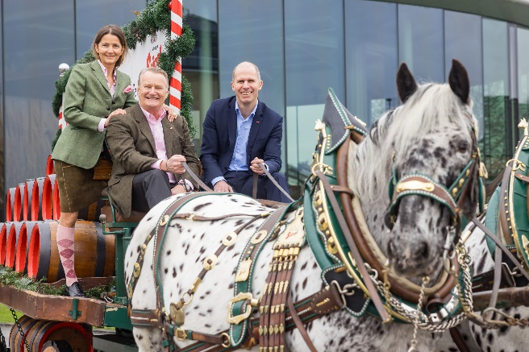

**Pressebild:**

Die Stiegl-Eigentümerfamilie, Heinrich Dieter & Alessandra Kiener, holt Herbert Bauer (rechts im Bild), den bisherigen General Manager von Coca-Cola HBC Österreich, nach Salzburg.

**Bildnachweis:** wildbild/Abdruck honorarfrei

Ein Bild, das Emblem, Kreis, Schrift, Symbol enthält.

***Rückfragen richten Sie bitte an:***

*Stiegl-Pressestelle, Alexandra Picker*

*Picker PR – talk about taste, Tel. 0662-841187-0,*

*E-Mail:* [*office@picker-pr.at*](mailto:office@picker-pr.at)*,*

[*www.picker-pr.at*](http://www.picker-pr.at)